***Модуль порошкового пожаротушения***

***МПП(р)-15-И-ГЭ-У3***

***ТУ 4854-002-73334499-2004***

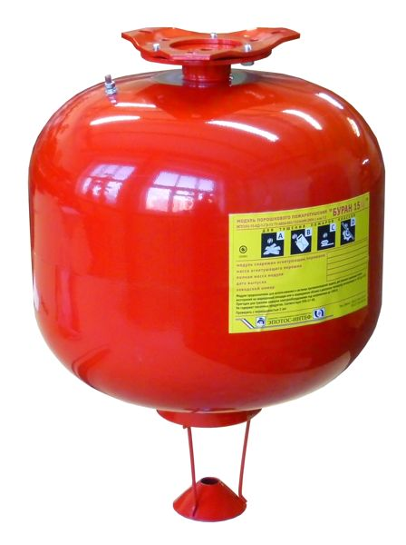



***ПАСПОРТ И РУКОВОДСТВО***

***ПО ЭКСПЛУАТАЦИИ***

*МПИ.150000.000ПС*



ОП002

**1. НАЗНАЧЕНИЕ**

1.1. Модуль порошкового пожаротушения «БУРАН-15И» (далее по тексту модуль) предназначен для использования при создании автоматических установок порошкового пожаротушения, применяемых для тушения пожаров класса А, В, С, а также пожаров, возникающих в электрооборудовании, находящемся под напряжением, при этом параметр пробивного напряжения в расчет может не приниматься (п.9.1.6 СП 5.13130.2009).

Модуль является основным элементом автоматических установок порошкового пожаротушения, предназначен для тушения пожаров в производственных, складских, бытовых и других помещениях.

Модуль не предназначен для тушения возгораний щелочных и щелочноземельных металлов, а также веществ, горение которых может происходить без доступа воздуха.

1.2. Модуль предназначен для эксплуатации в районах с умеренным климатом при температуре окружающего воздуха от –50°С до +50°С и относительной влажности воздуха до 95% (климатическое исполнение У3 по ГОСТ 15150).

1.3. Модуль относится к классу стационарных средств пожаротушения, не содержащих озоноразрушающие вещества.

**2. ОСНОВНЫЕ ХАРАКТЕРИСТИКИ**

|  |  |
| --- | --- |
| Наименование, единицы измерения | Значение |
| 1. Вместимость корпуса, л | 15,5±0,5 |
| 2. Масса заряда огнетушащего порошка Вексон-АВС 50  ТУ 2149-028-10968286-97, кг: | 14,5±0,5 |
| 3. Габаритные размеры, мм: |  |
| 1. диаметр | 300 |
| 1. высота | 422±5 |
| 4. Масса модуля | 23,0±1,0 |
| 5. Быстродействие, с, не более | 10 |
| 6. Продолжительность подачи огнетушащего порошка, с, не более | 1 |
| 7. Масса остатка огнетушащего порошка после срабатывания, %, не более | 10 |
| 8. Огнетушащая способность модуля: |  |
| 1. при тушении очагов пожаров класса «А»:   защищаемая площадь, м2, не более  защищаемый объем, м3, не более | 48  96 |
| 1. при тушении очагов класса «В»:   защищаемая площадь, м2, не более  защищаемый объем, м3, не более | 42  84 |
| 1. максимальный ранг очага класса «В» | 233В |
| 9. Характеристики цепи электроактиватора*: |  |
| 1. ток гарантированного срабатывания, А, не менее | 0,7 |
| 1. время действия электрического тока, с, не менее | 0,1 |
| 1. сопротивление цепи, Ом | 1,5±0,3 |
| 1. безопасный ток проверки цепи, А, не более | 0,2 |
| 10. Температурные условия эксплуатации, ºС | от - 50 до + 50ºC |
| 11. Срок службы, лет, не менее | 10 |
| 12. Вероятность безотказной работы, не менее | 0,95 |

Примечание:

*) Напряжение на выходных клеммах пускового устройства должно быть в пределах 1,5÷30,0 В.

**3. КОМПЛЕКТ ПОСТАВКИ**

3.1. В комплект поставки модуля входят:

* модуль ⎯ 1 шт.;
* кронштейн ⎯ 1 шт.;
* болты М 6 ⎯ 4 шт.;
* паспорт и руководство по эксплуатации (на каждый модуль) ⎯ 1 шт.

**4. УСТРОЙСТВО И ПРИНЦИП ДЕЙСТВИЯ**

4.1. Модуль (рис. 1) представляет собой герметичную конструкцию, состоящую из стального корпуса 1, заполненного огнетушащим порошком 2, генератора газа 3 с электроактиватором, держателя модуля 4, насадка-распылителя 5 и разрывной мембраны 6 с насечками.

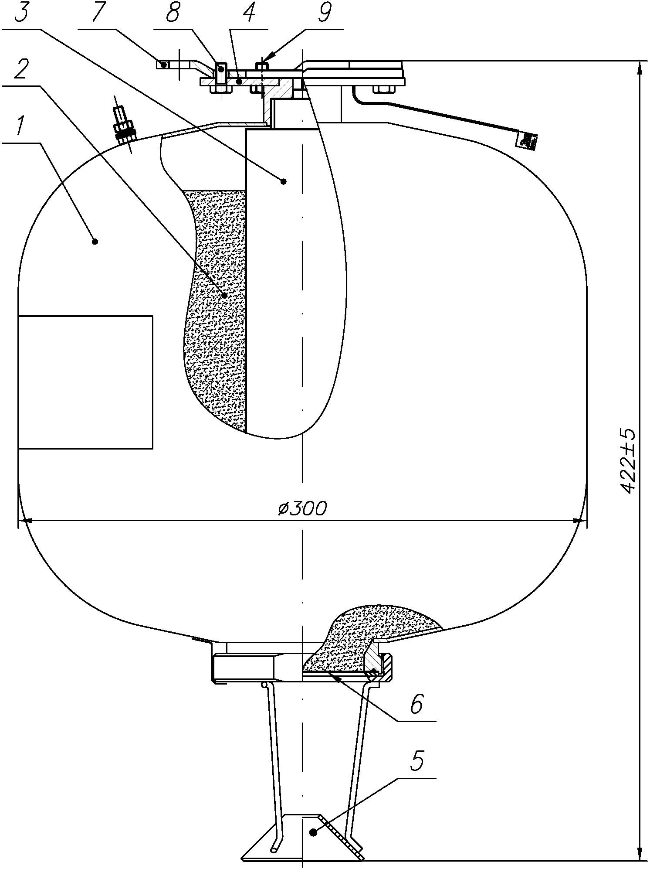

Рис. 1. Устройство модуля порошкового пожаротушения «БУРАН-15И».

Разрывная мембрана плотно прижата к корпусу насадком-распылителем. В верхней части модуль имеет кронштейн 7 с болтами крепления 9 для монтажа на защищаемом объекте. Болт 8 служит для фиксации кронштейна и держателя модуля.

4.2. Срабатывание модуля осуществляется следующим образом:

При подаче импульса тока запускается генератора газа, происходит интенсивное газовыделение, это приводит к нарастанию давления в корпусе и аэрации находящегося в нем огнетушащего порошка. Мембрана разрушается по насечкам (отгибается в виде лепестков) и огнетушащий порошок через насадок-распылитель подается в защищаемое пространство.

4.3 Модули могут работать в составе автоматических установок пожаротушения и приводиться в действие с помощью соответствующих сигнально-пусковых устройств и (или) установок пожарной сигнализации, и (или) кнопкой ручного пуска.

**5. МЕРЫ БЕЗОПАСНОСТИ**

5.1. Лица, допущенные к эксплуатации модуля, должны изучить содержание настоящего руководства, инструктивные надписи, нанесенные на корпусе модуля, и соблюдать их требования.

5.2. При уборке огнетушащего порошка в случае несанкционированного (случайного) или штатного срабатывания модуля необходимо соблюдать меры предосторожности, предупреждать попадание порошка в органы дыхания и зрения. В качестве индивидуальных средств защиты следует использовать противопылевые респираторы (ГОСТ 12.4.028), защитные очки типа Г (ГОСТ 12.4.013), резиновые перчатки и спецодежду. Собирать огнетушащий порошок следует в полиэтиленовые мешки или другие водонепроницаемые емкости. Дальнейшую утилизацию собранного огнетушащего порошка осуществлять согласно инструкции «Утилизация и регенерация огнетушащих порошков» М. ВНИИПО 1988г., или специализированной организацией.

5.3. Выбрасываемый при срабатывании модулем огнетушащий порошок не оказывает вредного воздействия на одежду человека, не вызывает порчу имущества и легко убирается пылесосом.

5.4. Запрещается:

1. Подключать модуль к любым источникам электропитания до его штатного монтажа на объекте.
2. Выполнять любые виды работ с модулем, подключенным к действующей, но не обесточенной электрической линии запуска модулей (модуля).
3. Хранить и размещать модуль вблизи нагревательных приборов на расстоянии менее 2 м и в местах, не защищенных от попадания прямых солнечных лучей.
4. Подвергать модуль ударам, приводящим к деформации корпуса и его разгерметизации.
5. Эксплуатировать модуль при повреждениях корпуса и мембраны.
6. Размещать между модулем и защищаемой площадью экранирующие предметы.
7. Проводить любые испытания модулей без согласования с предприятием – изготовителем.

5.5. Элемент строительной конструкции, на который крепится модуль, должен выдерживать статическую нагрузку не менее 130 кг.

**6. ПОДГОТОВКА МОДУЛЯ К РАБОТЕ И РАЗМЕЩЕНИЕ НА ОБЪЕКТЕ**

6.1. Вынуть модуль из упаковки и произвести визуальный осмотр на предмет выявления дефектов корпуса, мембраны, распылителя и целостности пломбовых наклеек. Проверить комплектность.

Модуль размещается непосредственно на защищаемом объекте (в помещении) и монтируется при помощи закрепляемого на несущей конструкции (потолке) кронштейна при помощи шурупов, болтов и т.п. Координаты отверстий крепления модуля см. рис. 2.

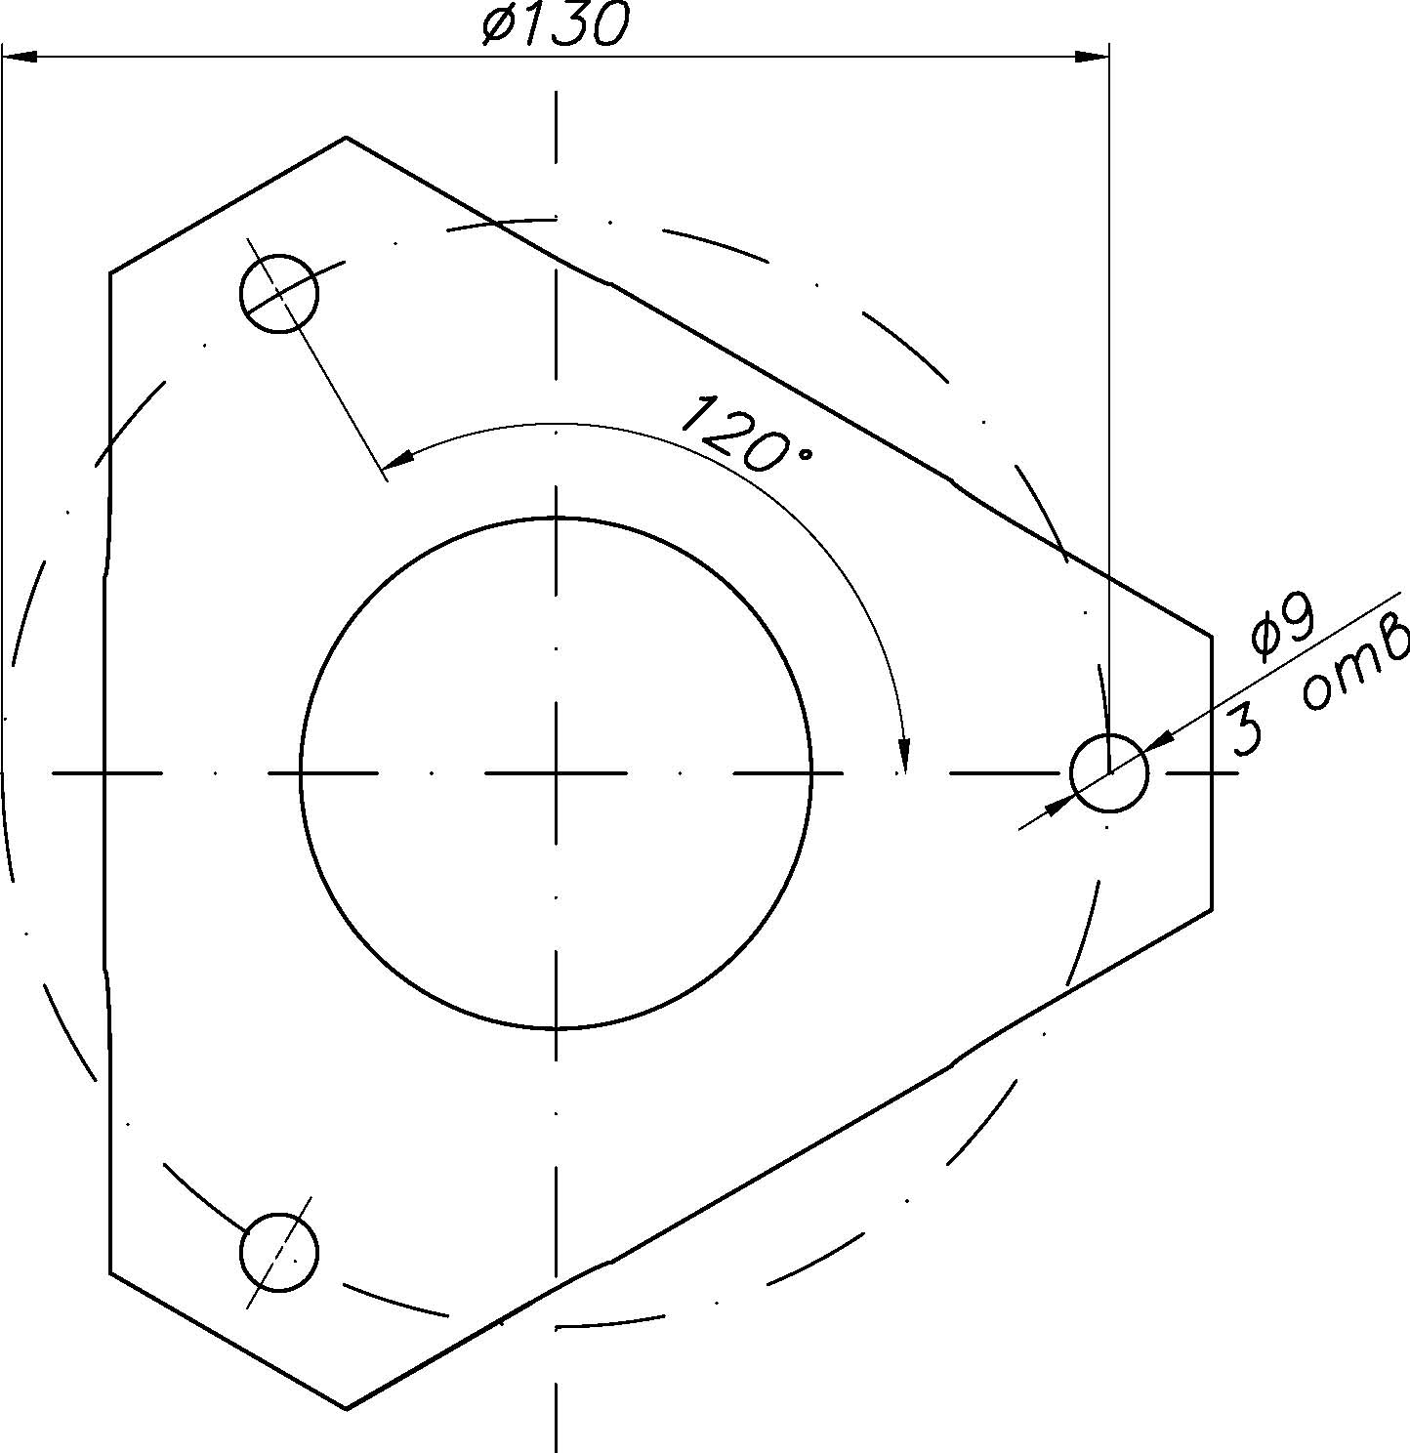

Рис.2 Координаты отверстий крепления модуля.

6.2. Соединить держатель модуля 4 (рис. 1) с кронштейном 7 так, чтобы головки болтов 9 вошли в широкие части пазов держателя модуля. После этого повернуть модуль вокруг оси до упора, болты при этом заходят в узкие части пазов и удерживают модуль в подвешенном состоянии. Зафиксировать от поворота модуль относительно кронштейна болтом 8. Затянуть болты 9.

6.3. Модули при эксплуатации должны быть заземлены.

6.4. В случае защиты одного объекта несколькими модулями они размещаются равномерно по площади или объему в соответствии с требованиями раздела 2 (п.8) настоящего паспорта.

Масштабное изображение конфигурации распыла порошка, в которой достигается тушение, приведено на рис. 3.

Конфигурация распыла порошка по очагам класса «В»

Площадь тушения - 42 м2

Объём тушения - 84 м3

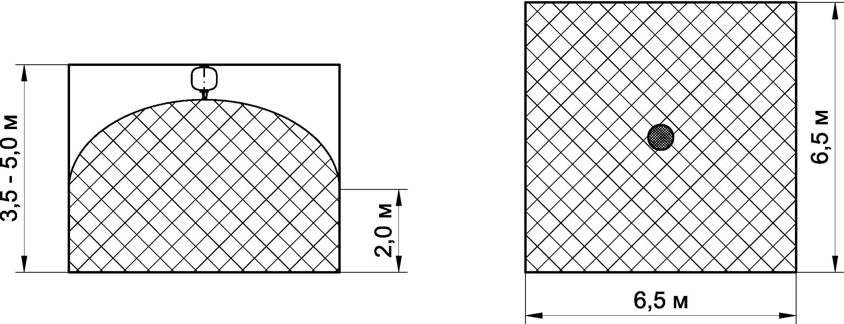

Конфигурация распыла порошка по очагам класса «А»

Площадь тушения - 48 м2

Объём тушения - 96 м3

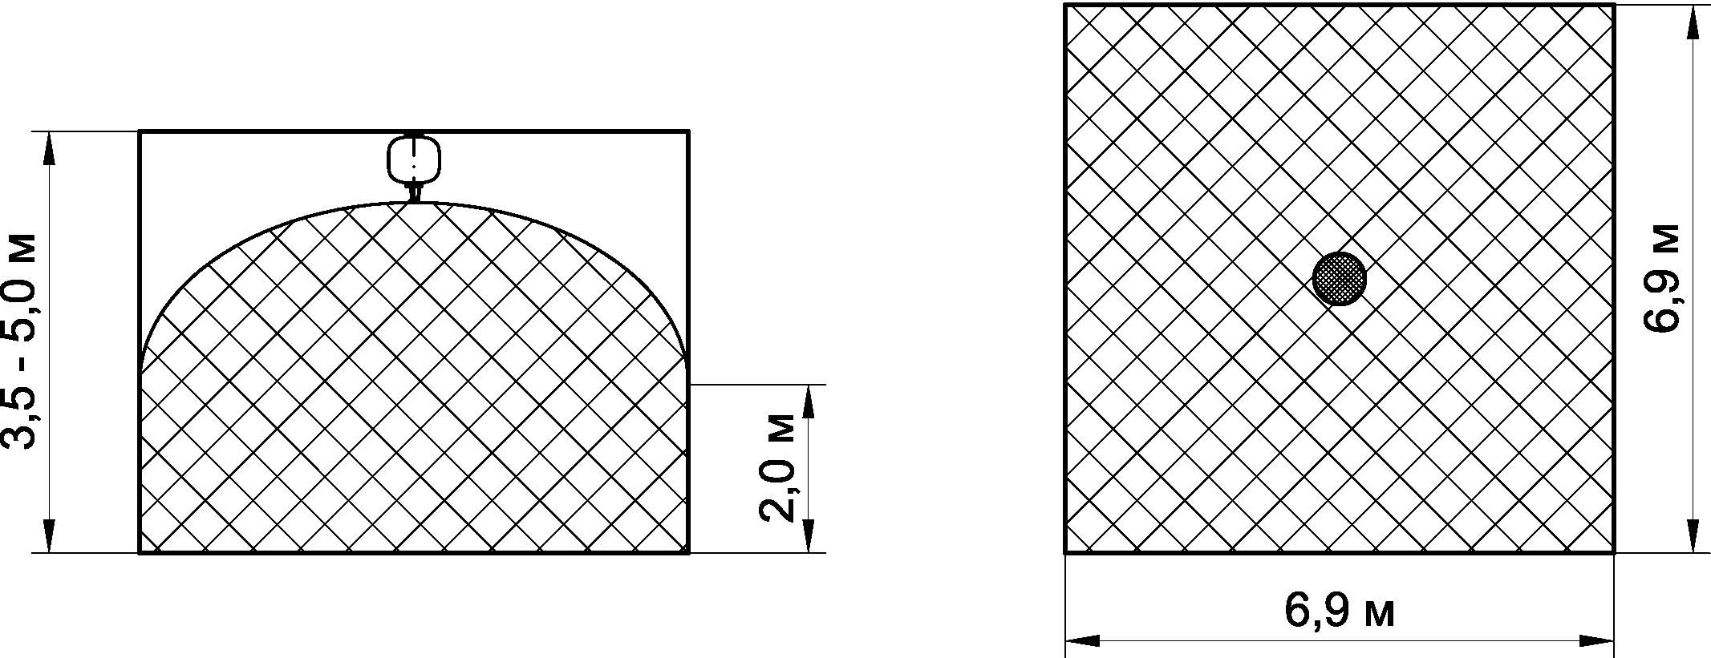

Рис.3 Масштабное изображение конфигурации распыла огнетушащего порошка.

**7. ТЕХНИЧЕСКОЕ ОБСЛУЖИВАНИЕ**

7.1. Специального технического обслуживания не требуется.

7.2. Один раз в три месяца внешним осмотром проверяется отсутствие на корпусе, распылителе и мембране трещин, сквозных отверстий, вмятин. При обнаружении указанных дефектов модуль необходимо заменить.

7.3. Корпус модуля необходимо периодически очищать от пыли и грязи увлажнённой ветошью.

7.4 Проверка качества огнетушащего порошка в течение всего срока службы не требуется.

7.5 Перезарядку модулей могут проводить только организации, имеющие лицензию на данный вид деятельности или предприятие-изготовитель.

**8. ХРАНЕНИЕ И ТРАНСПОРТИРОВАНИЕ**

8.1. Модули транспортируются в упаковке предприятия-изготовителя. Допускается транспортирование модуля (модулей) всеми видами транспорта в соответствии с «Правилами перевозки грузов…», действующими на соответствующем виде транспорта.

8.2. При транспортировании и хранении модулей должны быть обеспечены условия, предохраняющие их от механических повреждений, нагрева, попадания на них прямых солнечных лучей, атмосферных осадков, от воздействия влаги и агрессивных сред.

8.3. Хранение модулей допускается производить в крытых не отапливаемых складских помещениях.

**9. ГАРАНТИЙНЫЕ ОБЯЗАТЕЛЬСТВА**

9.1. Предприятие-изготовитель гарантирует соответствие модуля требованиям технических условий при соблюдении потребителем требований настоящего паспорта.

9.2. Гарантийный срок эксплуатации модуля - 2 года с момента отгрузки потребителю или продажи через розничную сеть.

9.3. Срок службы модуля - 10 лет.

9.4. В случае нарушения пломбовой наклейки на корпусе модуля претензии по гарантийным обязательствам предприятием изготовителем не принимаются.

**10. СВИДЕТЕЛЬСТВО О ПРИЁМКЕ**

Модуль порошкового пожаротушения «БУРАН-15И»,

заводской № , соответствует техническим условиям ТУ 4854-002-73334499-2004 и признан годным для эксплуатации.

Дата выпуска ОТК

**11. СВЕДЕНИЯ О ЗАРЯДКЕ, ТЕХНИЧЕСКОМ**

**ОСВИДЕТЕЛЬСТВОВАНИИ И РЕМОНТЕ**

|  |  |  |  |
| --- | --- | --- | --- |
| Дата | Вид работ | Исполнитель  (предприятие, Ф.И.О.) | Подпись  и штамп  предприятия |
|  |  |  |  |
|  |  |  |  |
|  |  |  |  |
|  |  |  |  |
|  |  |  |  |
|  |  |  |  |
|  |  |  |  |
|  |  |  |  |

ПРЕДПРИЯТИЕ – ИЗГОТОВИТЕЛЬ:

ООО «ЭПОТОС-ИНТЕФ»

196641, Санкт-Петербург, ул. Дорога на Металлострой, д. 9Б,

По эксклюзивному договору для ООО» ПромЭПОТОС»

127566, Москва, Высоковольтный проезд д.1 стр.49

Тел.: (495) 916-6116, 789-9122.

Факс: (495) 788-3941.

[www.epotos.ru](http://www.epotos.ru) info@epotos.ru